LATVIJAS UNIVERSITĀTE

DATORIKAS FAKULTĀTE

SAIMNIECISKĀS DARBĪBAS VEICĒJA REĢISTRĀCIJAS REALIZĀCIJA, IZMANTOJOT ORACLE APPLICATION EXPRESS

KURSA DARBS

Autors: Jānis Ancens
Studenta apliecības Nr.: ja14015
Darba vadītājs: B.dat. Māris Dancis

RĪGA 2017

Anotācija

Oracle APEX – rīks ātrai tīmekļa lietotņu izstrādei, izmantojot Oracle datubāzes.
Darba mērķis ir ar eksistējošas informācijas sistēmas fragmenta – “Saimnieciskās darbības veicēja reģistrācija” – implementāciju Oracle APEX izpētīt un noskaidrot šī rīka piemērotību dotās informācijas sistēmas izstrādei.
Darbā tiek salīdzināta izstrāde un īpatnības ar līdzšinējo izstrādes vidi Gupta Team Developer.

Atslēgvārdi: Oracle Apex, Gupta Team Developer, salīdzinājums, informācijas sistēma.

Abstract

Oracle APEX is a tool for rapid web application developement using Oracle database.
Goal of this project is to investigate and determine suitability of Oracle APEX for development of existing information system by implenting part of it – “Registration of participants in economic activity”.
The work compares development and features with the current development environment – Gupta Team Developer.

Keywords: Oracle Apex, Gupta Team Developer, comparison, information system.

Saturs

Apzīmējumi 5
Ievads 6
Uzdevuma analīze 7
Salīdzinājums 8
Rezultāti, secinājumi 15
Izmantotā literatūra un avoti 16
Dokumentārā lapa 17

Apzīmējumi

IS - informācijas sistēma
RDBMS - relāciju datubāzu pārvaldības sistēma
Oracle APEX - Oracle Application Express
IDE - integrētā izstrādes vide
OOP - objektorientētā programēšana

Ievads

Oracle APEX - rīks ātrai tīmekļa lietotņu izstrādei, izmantojot Oracle datubāzes. Tas ļauj izstrādāt lietotnes, izmantojot tīmekļa pārlūku un ierobežotu nepieciešamību pēc programmēšanas. Oracle APEX savieno lokāla mēroga izstrādes elastīgumu ar serveru vides izstrādes īpašībām. Tas ir atbalstīts visās Oracle datubāžu versijās bez papildu izmaksām, kopš versijas 11g nāk komplektā ar datubāzes pamata instalāciju. Izstrādei nav nepieciešama cita klienta programmatūra kā tikai tīmekļa pārlūks.

"Saimnieciskās darbības veicēja reģistrācija" ir Exigen Services Latvia uzturētas IS sastāvdaļa. IS ir izstrādāta kā klientservera lietojumprogramma, izmantojot Informix datubāzes un Gupta Team Developer izstrādes vidi. Atsevišķus IS elementus var uzskatīt par morāli novecojušiem.

Šis darbs ir mēģinājums izvērtēt jaunu izstrādes paņēmienu piemērotību turpmākai izstrādei.

Uzdevuma analīze

Oracle APEX – ir Oracle datubāzu standarta rīks ātrai lietotņu izstrādei [1]. Kā izstrādes vide tiek izmantots tīmekļa pārlūks. Oracle APEX neprasa papildus izmaksas, ja jau ir pieejama datubāzes licence. Oracle APEX kopš versijas 11g ir iekļauts komplektā ar datubāzes pamata instalāciju.

Exigen Services Latvia uztur liela apjoma IS klienta vajadzībām. IS ir izstrādāta kā klientservera lietojumprogramma, izmantojot Informix datubāzes un Gupta Team Developer vidē izstrādātu lietojumprogrammu. IS ir apritē jau 20 gadus un rezultātā izmanto ideoloģiju un risinājumus, kas iespējams mūsdienās tiktu risināti citādāk.

Šī darba mērķis ir novērtēt ieguvumus un atšķirības, plānojot un izstrādājot daļu no IS funkcionalitātes ar Oracle APEX. Darba nolūkiem izvēlētā funkcionalitāte ir formas logs veidlapai FK26 - "Saimnieciskās darbības veicēja reģistrācija".

Funkcionalitāte paredz izvēlēties personu no pieejamā saraksta. Personu sarakstā pieejams visi aktīvie ieraksti par fiziskajām personām. Tās var atlasīt primāri pēc personas koda, kā arī pēc vārda un/vai uzvārda. Ja ievadītā informācija viennozīmīgi ļauj atlasīt personas ierakstu, tad automātiski tiek pielasīti pārējie lauki. Ja nē, tiek atvērts klasifikatora logs, kurā veic personas specifisku atlasi vai arī veic jauna personas ieraksta izveidi, izsaucot papildus formu. Kad persona izvēlēta, jāievada dati par iesniegumu, saimniecisko darbību un, ja nepieciešams, jāpapildina personai piesaistītie ieraksti - adreses, konti u.c. Piesaistīto ierakstu izvēle izmanto to pašu mehānismu, kas aprakstīts personas atlasei - pielāgots klasifikatora logs atlasei / jauna ieraksta izveidošanai. Darba mērķis ir nevis dublicēt esošo logu 1:1, bet pārliecināties par līdzvērtīgas funkcionalitātes iespējamības nodrošināšanu.

Salīdzinājums

Atšķirības datubāzes līmenī

IS izmanto kompānijas IBM izstrādāto RDBMS Informix. Oracle APEX balstās uz Oracle datubāzi. Abas ir datubāzes, kuru izstrādē lieli uzņēmumi ir ieguldījuši ievērojamus resursus un, spriežot pēc tīmeklī pieejamās informācijas [2], pamata funkcionalitātes līmenī ir diezgan līdzvērtīgas. Ir nianses SQL komandu sintaksē un datu tipu definīcijās. Lielākā atšķirība ir šo datubāzu popularitātes novērtējumā [3] un tirgus daļā [4]. Oracle tiek atzīts par nopietnāko spēlētāju datubāzu tirgū ar ievērojami lielāku tirgus daļu, kamēr Informix tiek atvēlēta vien 25. vieta starp visām pieejamām datubāzēm. Tai pat laikā arī jāatzīmē, ka Oracle licencēšanas izmaksas tipiski ir ievērojami augstākas nekā līdzvērtīgu nosacījumu Informix datubāzes licencēšana.

Atšķirības izstrādes vidē

Gupta Team Developer ir izstrādes rīku kopums ar 30 gadu vēsturi [5]. Izmanto pašu izstrādātu IDE SQLWindows. Rīku raksturo strikta koda segregēšana un tai pat laikā ļoti brīva pieeja koda realizācijā. Salīdzinoši ierobežota standarta funkcionalitāte un palīdzības iespējas. Iespējas atrast informāciju tīmeklī tuvojas nullei, lietotāja instrukcija eksistē. SQLWindows izmanto Windows signālu saskarni, atbalsta OOP pieeju, tajā skaitā daudzkāršu mantošanu, polimorfismu un iekapsulēšanu [6]. Pieejams iebūvēts atkļūdotājs. Komplektā ietilpst arī versiju kontroles rīks Team Object Manager. Ir labi nostrādātas saskarnes ar datubāzēm. Atbalstīto datubāžu sarakstā arī Oracle datubāzes. Apgūstams diezgan smagnēji, varētu vilkt paralēles ar Visual Studio, ja tas būtu izstrādāts vairākas desmitgades atpakaļ.
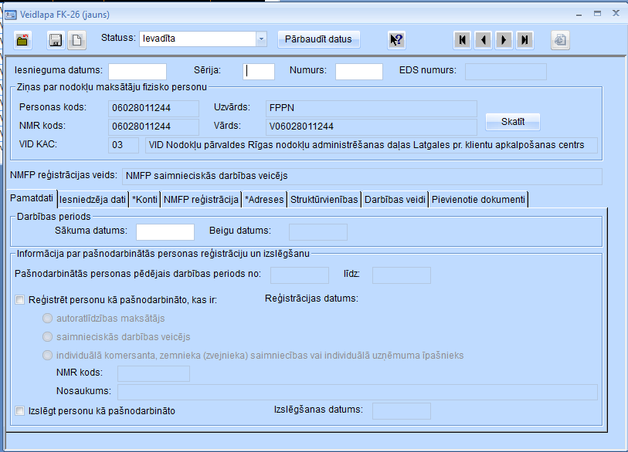
Paraugs IS veidlapai FK26 – “Saimnieciskās darbības veicēja reģistrācija”.

Oracle APEX ir izstrādes rīku kopums, kas paredzēts specifiski Oracle datubāzēs balstītu risinājumu izstrādē. Tiek pozicionēts kā ātras izstrādes instruments. Pilnībā Oracle atbalstīts un tiek iekļauts datubāzes komplektā kopš 2004. gada. Ja ir pieejama Oracle datubāze, tad nav citu prasību. Izstrādes vide ir tīmekļa pārlūks. Ir iespējams projektus uzturēt gan pašu instalācijās, gan Oracle nodrošinātā mākoņservisā.

Oracle APEX trīs saskarnes galvenās sadaļas [7] :

Application Builder
Šī sadaļa aplūko saskarnes daļas izstrādi.

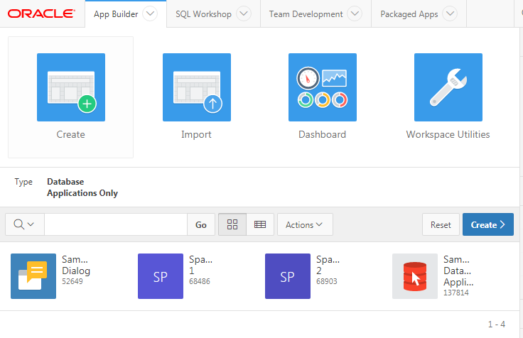
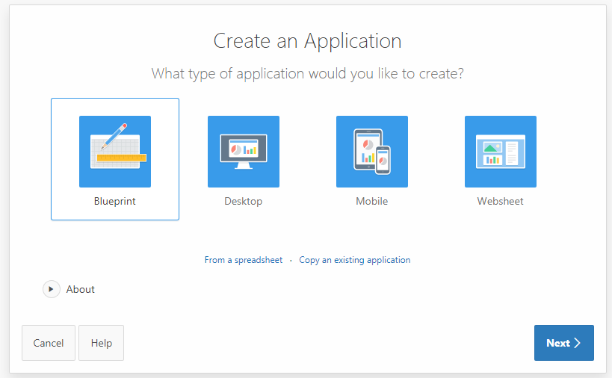
Create. Jaunas lietotnes izveide, kurā iespējams izvēlēties no vairākiem šabloniem kā arī veidot kopiju no eksistējošas lietotnes vai ģenerēt no datiem tabulā.

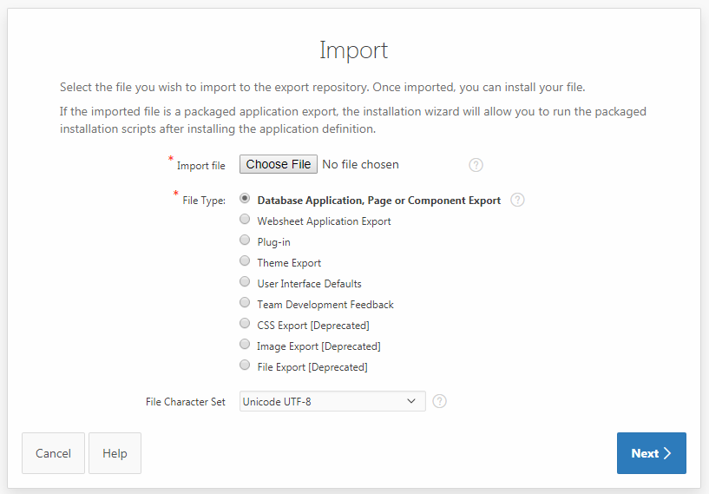
Import. Ir pieejama importa funkcionalitāte, kas ļauj pārnest vienības / daļas no citiem projektiem.
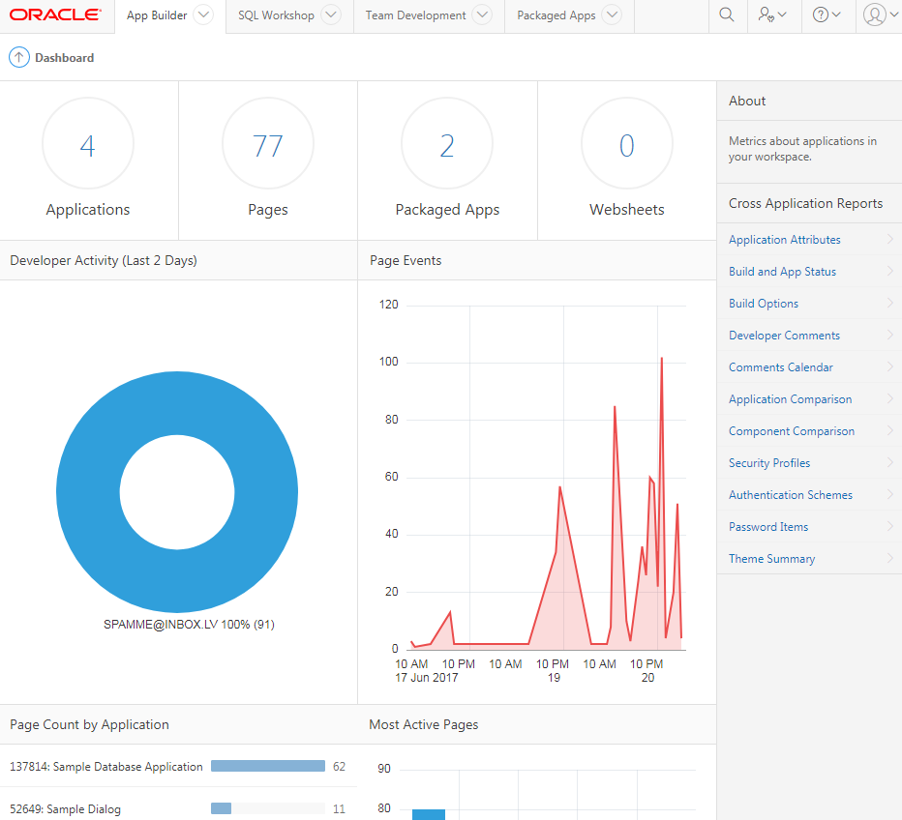
Dashboard. Statistika par lietotni, izstrādei, apmeklējumiem.
Workspace Utilities. Stilu, moduļu pielāgošana. Komponentu eksports. Noklusētie iestatījumi.

SQL Workshop - datubāzes objektu pārlūkošanai, SQL vaicājumu izstrādei un darbināšanai
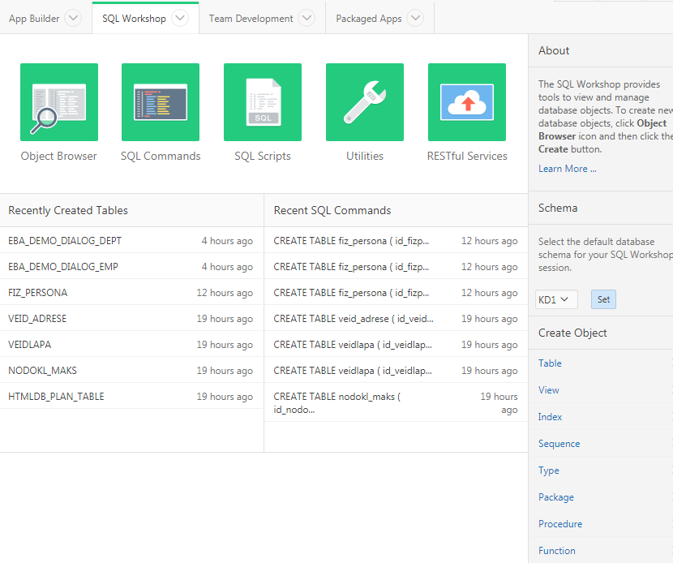

Team Development – failu apstrāde, izstrādes plāns, darāmo darbu, kļūmju saraksti, atsauksmes.
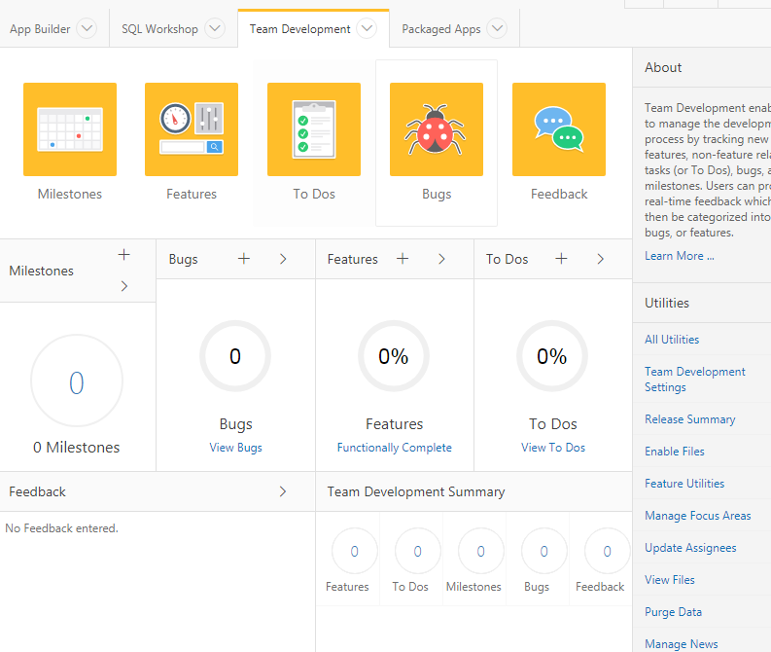

Lai arī ir citādi produktivitātes veicināšanas instrumenti, Oracle APEX neietilpst versiju kontrole. Tā ir jānodrošina atsevišķi.

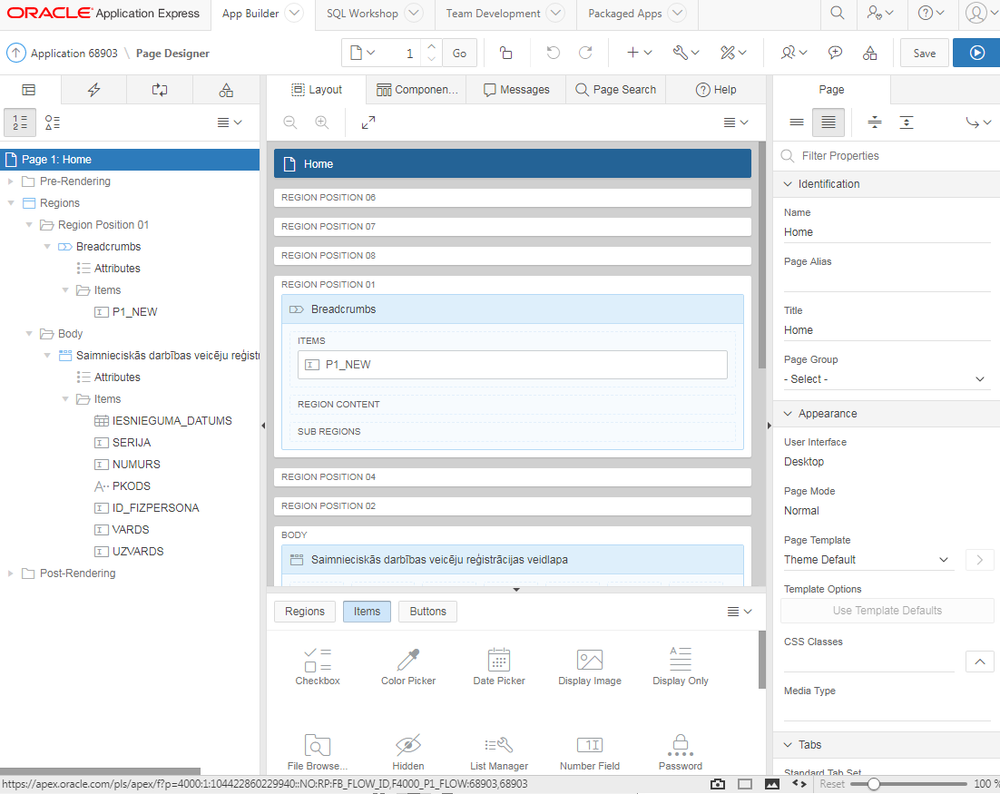
Atsevišķa skata izstrādes logs
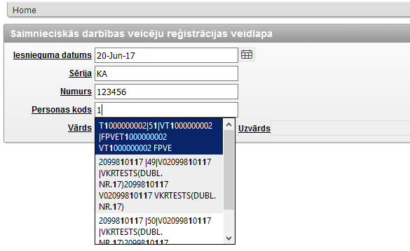
Personas izvēles skata prototips
Kamēr nepieciešama 1:1 atbilstība starp skata laukiem un datubāzes laukiem, izstrāde ir vienkārša un paveicama klikšķinot uz podziņām [8]. Savukārt, ja ir nepieciešamība veikt komplicētāku apstrādi, programmēšanas pieejas sarežģītība nav mazāka kā, izstrādājot ar Gupta Team Developer [9].

Rezultāti, secinājumi

Ar iegūtajiem rezultātiem autors ir daļēji apmierināts. Sākotnējais pieņēmums par nepieciešamo laika apjomu tika izdarīts pārāk optimistisks. Plānotā funkcionalitāte nav realizēta pilnībā. No tā, kas tika izdarīts var secināt, ka pētījuma mērķis ir sasniegts – autors uzskata, ka izstrādes vide ir piemērota IS moduļu izstrādāšanai. Nav skaidrības par sarežģītas funkcionalitātes dublicēšanas laikietilpības atšķirībām.

Izmantotā literatūra un avoti

[1] “What is Application Express?” [tiešsaiste]. Oracle Technology Network. [atsauce 15.05.2017.]. Pieejams Internetā: http://www.oracle.com/technetwork/testcontent/what-is-apex-099128.html
[2] “System Properties Comparison Informix vs. Oracle” [tiešsaiste]. solid IT gmbh, 2017 [atsauce 12.06.2017.]. Pieejams Internetā: https://db-engines.com/en/system/Informix%3BOracle
[3] “DB-Engines Ranking” [tiešsaiste]. solid IT gmbh, 2017 [atsauce 12.06.2017.]. Pieejams Internetā: https://db-engines.com/en/ranking
[4] “Comparing IBM Informix and Oracle Database for High Availability and Data Replication” [tiešsaiste]. International Technology Group, 2014 [atsauce 12.06.2017.]. Pieejams Internetā: https://www.ibm.com/developerworks/community/files/basic/anonymous/api/library/b888f573-e27c-438e-b0cc-07a11167f53e/document/6797a421-3cb9-4a09-a692-837607b70bf0/media
[5] “Application and Solutions - Software for integrators and Developers Gupta Team Developer (SQLWindows)” [tiešsaiste]. Applied Network Solutions [atsauce 16.06.2017.]. Pieejams Internetā: http://www.answeb.co.uk/software/softwareforintegratorsanddevelopers_guptateamdevelopersqlwindows.aspx?menuId=top_software_softwareforintegratorsanddevelopers
[6] “OpenText™ Gupta Team Developer” [tiešsaiste]. OpenText Corp., 2017 [atsauce 16.06.2017.]. Pieejams Internetā: http://www.opentext.com/what-we-do/products/specialty-technologies/opentext-gupta-development-tools-databases/opentext-gupta-team-developer
[7] “Database 2 Day + Application Express Developer's Guide” [tiešsaiste]. Oracle Help Center., 2017 [atsauce 19.06.2017.]. Pieejams Internetā: https://docs.oracle.com/database/121/TDPAX/toc.htm
[8] “Oracle Application Express Documentation, Release 5.1” [tiešsaiste]. Oracle Help Center., 2017 [atsauce 19.06.2017.]. Pieejams Internetā: http://docs.oracle.com/database/apex-5.1/index.htm
[9] “Oracle APEX Tutorial for Beginners (APEX 5.0)” [tiešsaiste]. o7planning.org [atsauce 19.06.2017.]. Pieejams Internetā: http://o7planning.org/en/10345/oracle-apex-tutorial-for-beginners

Kursa darbs “Saimnieciskās darbības veicēja reģistrācijas realizācija, izmantojot Oracle Application Express” izstrādāts LU Datorikas fakultātē.

Ar savu parakstu apliecinu, ka pētījums veikts patstāvīgi, izmantoti tikai tajā norādītie informācijas avoti.

Autors: Jānis Ancens

Rekomendēju / nerekomendēju darbu aizstāvēšanai (nevajadzīgo izsvītrot)

Vadītājs: B.dat. Māris Dancis

Darbs iesniegts Datorikas fakultātē
Dekāna pilnvarotā persona:

Darbs aizstāvēts kursa darbu komisijas sēdē

Komisija:

